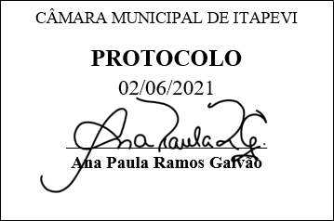
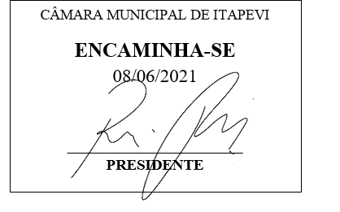
INDICAÇÃO Nº 1494/2021

Súmula: “Indico a realização de corte de mato e concretagem da calçada da Av. Cesário de Abreu, em frente ao nº904, no Centro. ”

INDICO à Mesa, após ouvir o Douto Plenário, na forma regimental vigente, que seja a presente propositura encaminhada ao Excelentíssimo senhor, Igor Soares Ebert, Prefeito Municipal, para a realização de corte de mato e concretagem da calçada da Av. Cesário de Abreu, em frente ao nº904, no Centro.

JUSTIFICATIVA
Senhor Presidente;
Senhoras Vereadoras;
Senhores Vereadores;

Essa é uma solicitação da população local que reivindica a realização deste serviço, pois conforme imagem anexa à presente propositura, observa-se que a calçada no local é de terra e se encontra com muito mato, situação que prejudica a adequada passagem dos pedestres, principalmente em dias intempéries, nos quais o local fica escorregadio.
Considerando o grande trabalho da atual gestão, Indico a realização de corte de mato e concretagem da calçada da Av. Cesário de Abreu, em frente ao nº904, no Centro, para que com máxima urgência, os pedestres tenham uma melhoria na qualidade de vida.
Sala das Sessões Benvindo Moreira Nery, 02 de junho de 2021.
Vereadora Tininha – PSD
1ª Secretária

